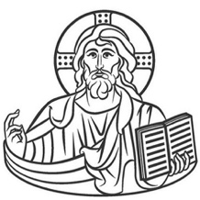
Ufficio per la Catechesi
della Diocesi di Como

Incontri con le
famiglie

MISTERO DELLA CROCE:
SEGNO DELL’AMORE DI GESÙ PER NOI
SCHEMA dell’incontro per il tempo di Quaresima

Tema biblico: vari passi sulla Passione e morte di Gesù
Tempo di riferimento: 1^ EVANGELIZZAZIONE, II anno
Tempo liturgico: Quaresima

Obiettivi dell’incontro
Per i bambini:
- Accostarsi alla croce come segno dell’amore di Dio
- Praticare il segno della croce attribuendovi valore e significato

Per gli adulti:
- Accogliere la croce di Gesù e le nostre croci

Passaggi principali dell’incontro:
- Circa una settimana prima, invio dell’invito per posta elettronica (o altre modalità concordate coi genitori) con allegato un programma sintetico della giornata
- Incontro pomeridiano di 2 ore e mezza con momenti separati genitori e figli di: ascolto della Parola; condivisione in gruppo; attività con sintesi assembleare (per i genitori); attività creative, giochi a tema, gioco libero (per i bambini); conclusione e preghiera genitori e figli insieme; merenda condivisa.
- Proposta di attività da vivere in famiglia e in comunità (inviata poi anche per posta elettronica)
- Verifica in equipe

Materiali inseriti
- Programma per l’equipe
- Programma per famiglie
- Lettera famiglie post incontro
- Preghiera

